А) – Назначение прибора

Электронная плата для управления работой одного или двух 230-В однофазных асинхронных электродвигателей, позволяющая автоматизировать открывание и закрывание одно- или двухстворчатых ворот.

В) – Ограничения по использованию

Осторожно: Перед началом работы с электронным прибором выполните следующие процедуры:

Прим. 1 – Внимательно прочтите всю техническую документацию, прилагаемую к прибору.
Прим. 2 – Электронный прибор должен устанавливать только квалифицированный персонал. Инженер, выполняющий установку, должен иметь соответствующие технические и профессиональные навыки.
Прим. 3 – Напряжение питания в сети должно составлять ~230 В ±10%.
Прим. 4 – Нейтраль (N) сети должна иметь одинаковый потенциал с землей.
Прим. 5 – Должны быть выполнены все нормативы по технике безопасности при установке электрических и электронных приборов.
Прим. 6 – Прибор необходимо подключать к сети через эффективный дифференциальный выключатель, прошедший тестирование и калибровку в соответствии с существующими нормативами.
Прим. 7 – Перед установкой блока электроники необходимо проверить двигатели, к которым они подключаются. Если двигатели подключены к сети, то усилие вращения, передаваемое ими на ворота, должно соответствовать существующим нормативам и, в любом случае, быть таким, чтобы при столкновении не был причинен вред людям, животным или предметам.
Прим. 8 – Прибор необходимо использовать исключительно по его назначению (см. п. А). Все остальные варианты использования считаются неприемлемыми и опасными.
Прим. 9 – Перед доступом в электронный блок для проведения каких-либо работ убедитесь, что прибор отключен от сети.
Прим. 10 – Не прикасайтесь к прибору с влажными или мокрыми руками или ногами.
Прим. 11 – Не допускайте воздействия на прибор осадков (дождя, снега и т.п.).
Прим. 12 – Не позволяйте неквалифицированным лицам или детям прикасаться к прибору.
Прим. 13 – Блок электроники необходимо устанавливать в прилагаемый корпус.
Прим. 14 – Пластический материал, использованный для изготовления корпуса, не является самогасящим в случае воспламенения. В связи с этим его необходимо устанавливать в хорошо проветриваемом помещении вдали от объектов или компонентов оборудования, могущих вызвать воспламенение.
Прим. 15 – Регулярное техническое обслуживание прибора должное проводиться каждые 6 месяцев квалифицированным персоналом.

Осторожно: Несоблюдение вышеперечисленных правил может привести к травмам людей, животных и повреждению предметов. Изготовитель не несет ответственности за подобный ущерб.

С) – Установка

- Отверните крепежные винты крышки корпуса и поднимите крышку. Убедитесь в том, что блок электроники находится в хорошем состоянии. При наличии сомнений не устанавливайте прибор и пригласите квалифицированного специалиста. Аксессуары корпуса (винты, круглая прокладка, кабельные сальники) нельзя оставлять в досягаемости детей, поскольку они представляют собой потенциальную опасность.
- Убедитесь в том, что блок электроники надежно прикреплен к корпусу. Если это не так, затяните плохо затянутые винты или вставьте отсутствующие.
- Установите прибор вблизи ворот с целью максимального сокращения необходимой длины соединительного кабеля.
Осторожно: для правильной работы прибора длина соединительного кабеля не должна превышать 10 м.
- Для улучшения защиты от осадков рекомендуется устанавливать прибор под крышей или, что еще более предпочтительно, в корпусе, имеющем две боковые стенки. По возможности рекомендуется устанавливать прибор на высоте не менее 1,5 м от земли, т.е. вне досягаемости детей.
- Перед сборкой корпус необходимо установить так, чтобы кабельные сальники были направлены вниз.
Осторожно: не собирайте корпус на деревянных поверхностях.
- Вставьте прилагаемую круглую прокладку на ее место. Убедитесь в том, что два ее конца соединяются на середине стороны, на которой установлены кабельные сальники.
- Поднимите подвижную часть соединителя и продолжайте подключать соединительные кабели, как описано в последующих разделах.

D) – Эксплуатация

- Определение органов управления
Пуск
Вход, подключенный к кнопке, расположенной на внешней стороне прибора. Используется для включения открывания или закрывания ворот (для обеих створок). Вход обычно подключается к кнопке на клавиатуре.
Пуск для прохода людей
Вход, подключенный к кнопке, расположенной на внешней стороне прибора. Используется для включения открывания или закрывания ворот (одной из створок) для обеспечения прохода людей или животных.

- Определения средств безопасности
Стоп
Вход, подключенный к кнопке, расположенной на внешней стороне прибора. Используется для немедленной остановки в аварийных ситуациях.
Фотоячейка
Вход, подключенный к оптическому барьеру. Определяет наличие преград (людей или транспортных средств) на пути движения ворот или в близлежащей области.
Фотостоп
Вход, подключенный к оптическому барьеру. Определяет наличие преград (людей или транспортных средств) на пути движения ворот или в близлежащей области.

- Определения выходов
Световой сигнал
Светоиндикатор включения/отключения питания. Используется для сигнализации потенциальной опасности, связанной с движением ворот.
Двигатель 1
Выходы для открывания/закрывания двигателя, приводящего в движение первую створку ворот при закрывании.
Двигатель 2
Выходы для открывания/закрывания двигателя, приводящего в движение створку ворот, задержанную на стадии закрывания. Данная створка ворот обычно подключается к электрическому замку.
Электрический замок
Импульсный контроль открывания электрического замка.
Лампа освещения
Управление постоянным горением лампы, освещающей область вокруг ворот. Лампа горит в течение примерно 2 мин. после завершения цикла открывания/закрывания. Во время паузы, предшествующей закрыванию ворот, лампа горит в автоматическом режиме или отключается в режиме кондоминиума.
Электрическая цепь
Управление отпусканием электрической цепи. Включается только при работе двигателя.

- Определения входов/выходов питания
Сетевое питание ~230 В
Вход питания электронной платы.
Питание ~24 В
Выход питания на фотоячейки и прочие вспомогательные устройства.

- Определения вспомогательных устройств
Антенна
Вход для подключения радиоантенны. Может использоваться в случае, если к прибору подключена плата радиоприемника.
2-й радиоканал
вспомогательный выход управления. Используется только в случае, если к прибору подключена плата двухканального радиоприемника.

- Определения оптических сигналов
LD6 – светоиндикатор фотоячейки (желтый)
Сигнализирует состояние оптического барьера. Отключается, если фотоячейка загорожена людьми или транспортными средствами.
LD4 – светоиндикатор фотостопа (желтый)
Сигнализирует состояние оптического барьера. Отключается, если фотоячейка загорожена людьми или транспортными средствами.
LD5 – светоиндикатор стоп (красный)
Сигнализирует состояние блокировки ворот. Отключается, если приведена в действие остановка (аварийная).
LD2 – светоиндикатор пуск (зеленый)
Загорается, если приведен в действие пуск.
LD3 – светоиндикатор пуск для прохода людей (зеленый)
Загорается, если приведен в действие пуск для прохода людей.
LD1 – светоиндикатор питания (зеленый)
Загорается при наличии питания на электронной плате

- Определения триммеров
RV1 – пауза
Определяет продолжительность паузы ворот перед автоматическим закрыванием.
RV2 – задержка М2
Определяет продолжительность задержки начала закрывания второй створки (М2) после начала закрывания первой створки (М1).
RV3 – продолжительность работы
Определяет продолжительность работы двигателя для открывания или закрывания.

- Определения DIP-переключателей (выбор программ)
SW1 – DIP-переключатель 1
Выбор работы прибора в пошаговом или автоматическом режиме
ON = Автоматический режим OFF = Пошаговый режим
SW1 – DIP-переключатель 2
Выбор работы прибора в режиме согласно положению переключателя 1 или в режиме кондоминиума.
ON = Кондоминиум OFF = Не влияет
SW1 – DIP-переключатель 3
Включает или отключает обратный рывок (при открывании полностью закрытых ворот).
ON = Рывок включен OFF = Рывок отключен
SW2 – DIP-фиксатор
Определяет режим работы устройства, подключенного к выходу вспомогательного устройства J7.
Закрытый DIP-фиксатор = режим электрической цепи Открытый DIP-фиксатор = режим лампы освещения

- Определения предохранителей
F1 – предохранитель питания (5А)
Отключает цепь при наличии короткого замыкания или аномального тока в цепи питания.
F2 – предохранитель низковольтного питания (2А)
Защищает электронный блок при наличии короткого замыкания или превышении допустимого тока на фотоячейках, электрическом замке или других вспомогательных устройствах, подключенный к источнику питания 24 В.

- Технические характеристики
Регулятор мощности
Электронный блок настроен изготовителем на подключение вспомогательной платы, называемой регулятором мощности. Она позволяет регулировать мощность, подаваемую на двигатели.
Осторожно: В случае отказа или аномальной работы регулятора мощности двигатели могут работать на максимальной мощности. В связи с этим важно всегда необходимо строго соблюдать требования п. 7 раздела «Ограничения по использованию».

Включение с максимальной мощностью
При включении одного из двигателей прибор подает на него максимальную мощность в течение примерно 1 сек, после чего включается плата регулятора мощности (если установлена). Данное свойство позволяет избежать превышения усилия при пуске двигателей.

Радиоприемник
Блок электроники настроен на подключение к плате вспомогательного радиоприемника, позволяющего управлять воротами в дистанционном режиме с использованием радиопередатчика. Канал 1 платы радиоприемника имеет неполяризованный электрический контакт (реле), напрямую подключаемый к входу пуска. Канал 2 платы радиоприемника имеет неполяризованный электрический контакт (реле), напрямую подключаемый к выходу 2-го радиоканала. Данный выход обычно подключается к входу включения для прохода людей, хотя пригоден и для других вариантов использования.

Световой сигнал
Электронная плата подает сигнал включения/выключения (мигание) на лампу. Схема светосигнала позволяет сигнализировать рабочее состояние ворот.
Быстро мигающая лампа: фаза открывания ворот
Медленно мигающая лампа: фаза закрывания ворот
Постоянно горящая лампа: сигнал блокировки ворот в состоянии паузы перед фазой закрывания в автоматическом режиме.
Прибор подает на лампу сигнал включения/выключения (мигание) в течение примерно 1,5 сек перед включением двигателя (предупреждение).

Время работы
Время работы двигателя управляется двумя независимыми цифровыми таймерами. Для нормальной работы автоматической системы значение времени работы должно быть несколько больше (не менее чем на 2 сек) времени реальной работы ворот. Если перед достижением конечной точки ворот на систему поступает другой сигнал, таймер останавливается, и реально отработанное время сохраняется в памяти. Таким образом, прибор может примерно определить частичное время, необходимое для достижения конечной точки траектории створок. Эта функция позволяет избежать работы двигателя после окончания закрывания ворот, что исключает перегрев.
Внимание: При отсутствии питания сохраненное положение теряется.

Рывок
Данную функцию можно включать и отключать. Она обычно используется для открывания электрического замка при плохих погодных условиях (ветер, обледенение и т.п.). Рывок включает в себя логическую последовательность операций над электрическим замком при коротком закрывании (примерно на 1 сек) с закрытыми воротами. Замок открывается только после начала открывания створки ворот.

Задержка М1 при открывании
Прибор обеспечивает фиксированное время задержки примерно на 2 сек между началом открывания первой створки (м2) и второй створки (М1). Данная задержка используется независимо от положения, из которого начинается открывание. Задержку можно отключить, установив триммер задержки М2 на минимальное значение.

Внимание: В случае одностворчатых ворот триммер задержки М2 необходимо установить на минимальное значение.

- Режимы работы

Введение
Блок электроники прибора содержит микропроцессор для управления режимами работы ворот. Существуют три основные фазы работы:

Фаза, предшествующая движению ворот
Фаза движения ворот
Фаза паузы (при открытых воротах)

Прибор может работать в трех режимах:

Пошаговый: включается при установке DIP-переключателей 1 = OFF, 2 = OFF
Автоматический: включается при установке DIP-переключателей 1 = ON, 2 = OFF
Режим кондоминиума: включается при установке DIP-переключателей 2 = ON, 1 = не влияет

Режим кондоминиума является приоритетным режимом работы. При выборе более одного режима работы включается приоритетный режим.

Примечание: Установки логических цепей (DIP-переключателей), программирование времени работы и времени паузы можно выполнять только после завершения или по окончании цикла (с закрытыми воротами).

Циклы открывания и закрывания ворот включаются командой пуск.

Внимание: Вне зависимости от выбранного режима работы первая команда пуск после включения питания вызывает открывание ворот.

Пошаговый режим
После подачи питания на электронную плату первая команда включает цикл открывания. По окончании двух установленных периодов работы ворота останавливаются. Рабочий цикл завершен (светосигнал отключается), и система ожидает новой команды пуска для включения цикла закрывания. Если команда пуска подается до завершения закрывания, то ворота останавливаются. Повторная команда пуска продолжит движение ворот.

Автоматический режим
После подачи питания на электронную плату первая команда включает цикл открывания. По окончании двух установленных периодов работы ворота останавливаются. Включается режим паузы (светосигнал включается и горит постоянно), по окончании которой ворота автоматически закрываются. Рабочий цикл считается завершенным только после завершения закрывания ворот (светосигнал отключается). Если команда пуска подается до завершения закрывания, то ворота останавливаются. Повторная команда пуска продолжит движение ворот. Если команда пуска подается во время паузы, рабочий цикл прерывается (светосигнал отключается), и ворота не закрываются автоматически. Повторная команда пуска вызовет закрывание ворот.

Режим кондоминиума
После подачи питания на электронную плату первая команда включает цикл открывания. По окончании двух установленных периодов работы ворота останавливаются. Включается режим паузы (светосигнал отключается), по окончании которой ворота автоматически закрываются. Рабочий цикл считается завершенным только после завершения закрывания ворот. Если команда пуска при открывании ворот, она не воспринимается. Если команда пуска при закрывании ворот, ворота останавливаются и изменяют направление движения после примерно 1,5-сек паузы. Если команда пуска подается во время паузы, ее цикл сбрасывается, и автоматическое закрывание включается позже.
Внимание: При управлении работой ворот таймером необходимо включить режим кондоминиума.

Примечание: При установке DIP-переключателя 3 в положение OFF электрический замок работает доли секунды (0,8) перед включением движения первой створки (М2) и завершает работу через 0,4 сек после ее работы.

В любом режиме работы средства безопасности имеют следующие функции:

Стоп: Если подана команда стоп, циклы нельзя включить и команда пуска не работает. Если команда стоп подается в движении, ворота немедленно останавливаются и прерывают рабочий цикл. Данное состояние будет иметь место до подачи следующей команды. При подаче команды пуска после команды стоп всегда включается цикл открывания. Если команда стоп подается во время паузы, работа ворот прерывается. Команда пуска, поданная после этого, включает цикл открывания.

Фотоячейка: Данное устройство влияет на работу ворот при закрывании или в состоянии паузы. Если фотоячейка встречает преграду на стадии закрывания, ворота останавливаются и изменяют направление движения после примерно 1,5-сек паузы. Если преграда появляется в состоянии паузы, то ее цикл сбрасывается, и автоматическое закрывание включается позже.

Фотостоп: Если фотоячейка встречает преграду на стадии закрывания или открывания или в период перед рабочим циклом, ворота временно останавливаются до устранения преграды. Светосигнал горит постоянно, сигнализируя аномальное состояние. После устранения преграды и освобождения пути луча фотоячейки включается цикл открывания. Это не относится к случаям, когда команда пуска включает закрывание ворот в пошаговом режиме по окончании цикла открывания. Если фотоячейка встречает преграду в состоянии паузы, то ее цикл сбрасывается, и автоматическое закрывание включается позже.

Пуск для прохода людей: Команда открывания для прохода людей работает аналогично другим командам пуска, но открывает или закрывает только створку ворот, оборудованную электрическим замком (М2). Команда открывания для прохода людей не имеет влияния при цикле пуска и до конца фазы открывания (при закрытых воротах). В цикле открывания для прохода людей команда пуска всегда включена.

- Электрические и механические характеристики

Размеры и масса: 177 х 247 х 92 мм, 1,3 кг
Сетевое питание: ~230 В ±10%
Потребляемая мощность в режиме ожидания: около 1 Вт
Рабочий диапазон температур: 0 ... +60°С
Питание однофазных двигателей: ~230 В, макс. 1 л.с.
Питание светосигнала: ~230 В, макс. 40 Вт
Питание лампы освещения: ~230 В, макс. 40 Вт
Питание электрического замка: ~12 В, макс. 15 Вт
Питание вспомогательных устройств: ~24 В, макс. 6 Вт
Контакт реле 2-го радиоканала: ~24 В, макс. 0,5 Вт
Время работы двигателя: программируемое от 0 до 100 сек
Время паузы: программируемое от 2 до 100 сек
Задержка закрывания второй створки: программируемое от 0 до 25 сек

Осторожно: Прибор нельзя включать в сеть, если подключенная нагрузка превышает допустимую. Несоблюдение данного правила может привести к травмам людей, животных и повреждению предметов. В таких случаях изготовитель не несет ответственности.

- Электрические соединения:

К плате подключены 6 контактов:
1) J5: 10-контактная панель для подключения устройств, работающих от сети ~230 В (двигателей, светосигналов, кабеля питания).
2) J6: 10-контактная панель для подключения устройств, работающих от низкого напряжения (сигналов управления, средств безопасности, электрического замка и выхода питания ~24 В).
3) J4: 4-контактная панель для подключения вспомогательных устройств, работающих от низкого напряжения (антенна и выход 2-го радиоканала).
4) J7: 4-контактная панель для подключения вспомогательных устройств, работающих от сети ~230 В (лампы освещения или электрической цепи).
5) J3: 4-контактный разъем для подключения платы регулятора мощности.
6) J2: 10-контактный разъем для подключения платы радиоприемника.

Контактная панель J5
Контакт 1: фаза сети питания ~230 В
Контакт 2: нейтраль сети питания ~230 В
Внимание: Необходимо соблюдать полярность сети питания.
Контакт 3: фаза сети питания ~230 В двигателя М1 (открывание)
Контакт 4: фаза сети питания ~230 В двигателя М1 (закрывание)
Контакт 5: фаза сети питания ~230 В двигателя М1 (общая)
Примечание: Подключите конденсатор двигателя М1 между контактами 3 и 4
Контакт 6: фаза сети питания ~230 В двигателя М2 (открывание)
Контакт 7: фаза сети питания ~230 В двигателя М2 (закрывание)
Контакт 8: фаза сети питания ~230 В двигателя М2 (общая)
Примечание: Подключите конденсатор двигателя М2 между контактами 6 и 7
Контакт 9: фаза сети питания ~230 В светосигнала
Контакт 10: фаза сети питания ~230 В светосигнала

Контактная панель J6
Контакт 1: питание ~12 В электрического замка
Контакт 2: питание ~12 В электрического замка (общий)
Контакт 3: питание ~24 В фотоячек и прочих устройств (общий)
Контакт 4: питание ~24 В фотоячек и прочих устройств
Контакт 5: общий контакт для всех подключений и сигналов устройств безопасности
Контакт 6: нормально замкнутый контакт фотоячейки
Контакт 7: нормально замкнутый контакт кнопки аварийной остановки (стоп)
Контакт 8: нормально замкнутый контакт фотоячейки (фотостоп)
Контакт 9: нормально разомкнутый контакт кнопки включения
Контакт 10: нормально разомкнутый контакт кнопки включения для прохода людей
Внимание: Неиспользуемые нормально замкнутые контакты необходимо закрыть перемычками.

Контактная панель J4
Контакт 1: нормально разомкнутый контакт 2-го радиоканала (выход)
Контакт 2: нормально разомкнутый контакт 2-го радиоканала (выход)
Контакт 3: контакт для подключения антенного кабеля платы радиоприемника (экранировка)
Контакт 4: контакт для подключения антенного кабеля платы радиоприемника (сигнал)

Контактная панель J7
Контакт 1: фаза сети питания ~230 В лампы освещения или электрической цепи
Контакт 2: нейтраль сети питания ~230 В лампы освещения или электрической цепи

Разъем J3
Контакт 1: Питание ~230 В двигателей М1 и М2 (общий)
Контакт 2: Питание ~230 В двигателей М1 и М2 (общий)
Контакт 3: Питание ~230 В двигателей М1 и М2 (общий)
Контакт 4: Нейтраль питания ~230 В
Внимание: Если плата регулятора мощности не установлена, контакты 3 и 4 разъема J3 необходимо соединить 4-мм изолированным мостиком.

Разъем J2
Контакт 1: нормально разомкнутый контакт, подключенный к пуску
Контакт 2: общий нормально разомкнутый контакт, подключенный к пуску
Контакт 3: нормально разомкнутый контакт, подключенный к выходу 2-го радиоканала
Контакт 4: нормально разомкнутый контакт, подключенный к выходу 2-го радиоканала
Контакт 5: Питание ~24 В (общий)
Контакт 6: Питание ~24 В
Контакт 7: Питание ~24 В
Контакт 8: Питание ~24 В (общий)
Контакт 9: вход антенны (экранировка)
Контакт 10: вход антенны (сигнал)

Подключение устройств
Кабель питания ~230 В: контакты 1 и 2 на J5
Внимание: контакт заземления кабеля необходимо заземлить около ворот.
Двигатель 1: контакты 3, 4 и 5 на J5
Двигатель 2: контакты 6, 7 и 8 на J5
Светосигнал: контакты 9 и 10 на J5
Электрический замок: контакты 1 и 2 на J6
Питание фотоячеек: контакты 3 и 4 на J6
Нормально замкнутый контакт фотоячейки: контакты 5 и 6 на J6
Нормально замкнутая кнопка отключения: контакты 5 и 7 на J6
Нормально замкнутый контакт фотостоп: контакты 5 и 8 на J6
Нормально разомкнутый контакт открывания для прохода людей: контакты 5 и 9 на J6
Нормально разомкнутая кнопка пуска: контакты 5 и 10 на J6
Антенна: контакты 3 и 4 на J4
Лампа освещения: контакты 1 и 2 на J7
Электрическая цепь: контакты 1 и 2 на J7

Внимание: перед включением ворот проверьте все соединения электронной платы. Также проверьте состояние электрических контактов по светоиндикаторам.

Е) – Техническое обслуживание

Внимание: техническое обслуживание прибора должно производиться только специалистом, уполномоченным изготовителем на проведение таких работ. Любые работы по техническому обслуживанию или управлению прибором должны проводиться при отключенном приборе.
Регулярное техническое обслуживание: Каждый раз в случае необходимости и каждые 6 месяцев для проверки работоспособности прибора.
Внеплановое техническое обслуживание: При отказе прибора его необходимо снять и отправить изготовителю или дилеру.
Изготовитель не несет ответственности за проблемы, связанные с невыполнением вышеуказанных правил.

F) – Декларация соответствия (директиве ЕМС EN45014 и руководству ISO 22)

Название и юридический адрес компании: Leb Electronics s.r.l.
Via Valle Maria, 55/a
46040 Casalmoro (MN)
Италия

Описание прибора: Электронная плата для управления работой одного или двух 230-В однофазных асинхронных электродвигателей, позволяющая автоматизировать ворота.

Модель: CTR17.04

Применимые дополнительные правила: EN 50081-1, EN 50082-1, EN 55014

Применимые основные правила: EN 61000-3-2, EN 61000-3-3, EN 61000-4-4, EN 61000-4-2, ENV 50140

Испытательная лаборатория: Intek s.p.a

Результат испытаний: Положительный

Изготовитель заявляет, что вышеперечисленная продукция соответствует нормативам электромагнитной совместимости согласно директивам 89/336/ЕЕС, 92/31/ЕЕС и 93/689/ЕЕС.

Casalmoro, 1 января 2000 г.

G) – Программирование электронной платы

Логическая цепь пошагового режима работы |  | Логическая цепь режима работы кондоминиум
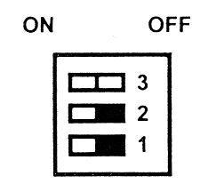 | Установите DIP-переключатели 1 и 2 в положение OFF  Состояние других DIP-переключателей не играет роли | 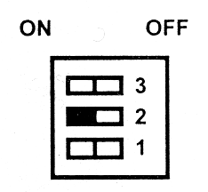 | Установите DIP-переключатель 2 в положение ON  Состояние других DIP-переключателей не играет роли
Логическая цепь автоматического режима работы |  | Логическая цепь режима работы с рывком
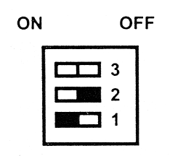 | Установите DIP-переключатель 2 в положение OFF  Установите DIP-переключатель 1 в положение ON  Состояние других DIP-переключателей не играет роли | 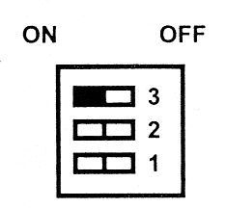 | Установите DIP-переключатель 3 в положение ON  Состояние других DIP-переключателей не играет роли

Логическая цепь электрической цепи / лампы освещения

SW2 разомкнут SW2 замкнут
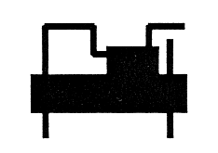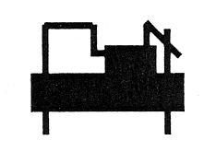

SW2 разомкнут = режим включения лампы освещения

SW2 замкнут = режим включения электрической цепи

Схема электрическая принципиальная

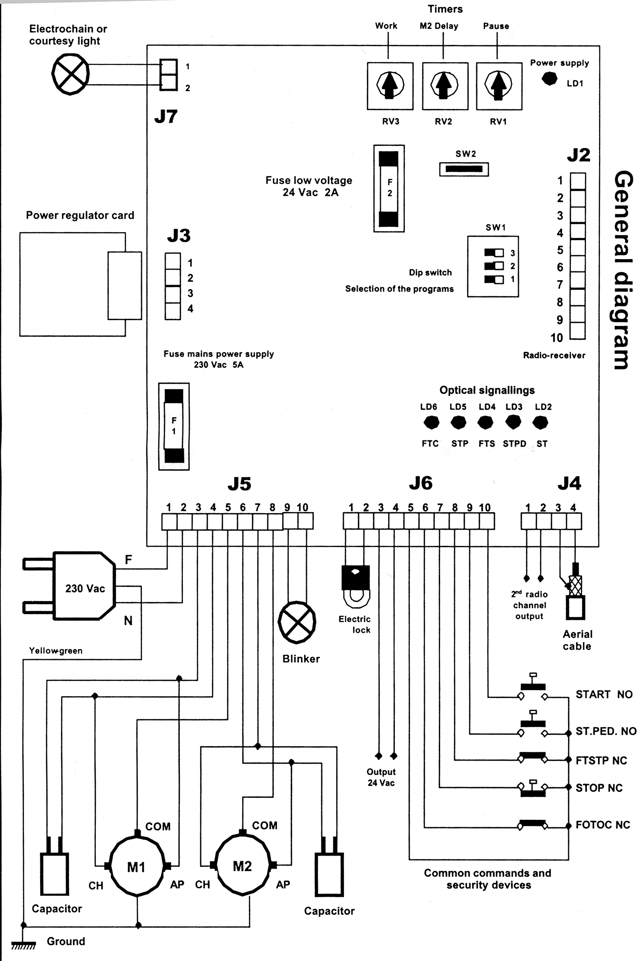
Электроцепь или лампа освещения
Таймеры
Работа Задержка М2 Пауза
Питание
Предохранитель низкого напряжения
~24 В, 2 А
DIP-переключатель

Выбор программ
Плата регулятора мощности
Предохранитель питания
~230 В, 5 А
Радиоприемник
Оптические сигналы
Светосигнал
Электрический замок
Выход 2-го радиоканала
Антенный кабель
Конденсатор
Земля
Конденсатор
Выход ~24 В
Общие контакты команд и устройств безопасности
НР КОНТАКТ ПУСКА
НР КОНТАКТ ОТКР. ДЛЯ ПРОХОДА
НЗ КОНТАКТ ФОТОСТОП
НЗ КОНТАКТ ОСТАНОВКИ
НЗ КОНТАКТ ФОТОЯЧЕЙКИ
Желто-зеленый

